ЛОГОПЕДИЧЕСКИЕ ИГРЫ НА ОТКРЫТОМ ВОЗДУХЕ

С наступлением теплых беззаботных деньков деткам нравится проводить свободное время на улице. И заниматься нельзя заставить ни дошкольника, ни ученика старших классов. Как же можно организовать логопедические игры на свежем воздухе. Ведь упражняться нужно регулярно, а если ребенок имеет проблемы со звукопроизношением, фонематическим слухом, построением предложений – тренироваться нужно ежедневно, независимо от погоды и выходных.
У дошколят постепенно происходит становление полноценного общения, потребность в сотрудничестве с окружающими. Но эффективный контакт, познание многообразия мира, обретение теоретических сведений и практического опыта невозможно без качественного развития речи. Если в два – три года детишкам достаточно просто находиться рядом, не взаимодействуя, каждый овладевает тем, что ему нравится, то в более старшем возрасте возникает тяга к совместным действиям, обмену, получению одобрения и признания сверстников.
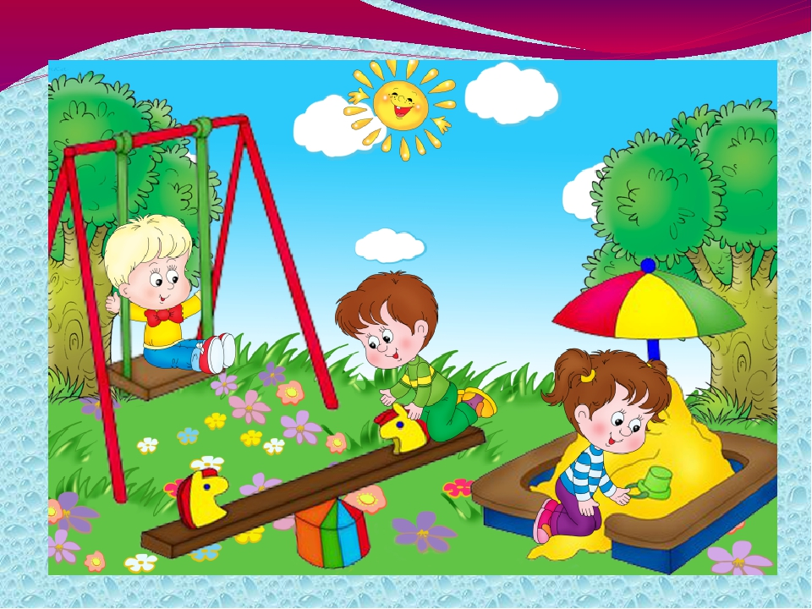
Поэтому так важно не упустить момент и сделать уроки систематическими, но при этом интересными и незаметными, чтобы не вызвать отторжения и негативизма. Излишняя настойчивость и интенсивность вызывает только утрату мотивации и желания. А наша задача создать положительное отношение и доброжелательный эмоциональный фон, подарить своему сыночку или доченьке радостные минуты в кругу самых родных людей.
С этим отлично справятся милые шалости, ведь это замечательное поле для развивающей деятельности, они никогда не наскучат, ими можно наслаждаться бесконечно, вносить творческие изменения и придумывать что-то так, чтобы времяпрепровождение стало насыщенным и постоянно меняющимся. Они способствуют воображению, учат находить нетрадиционные решения, не теряться в необычных ситуациях.
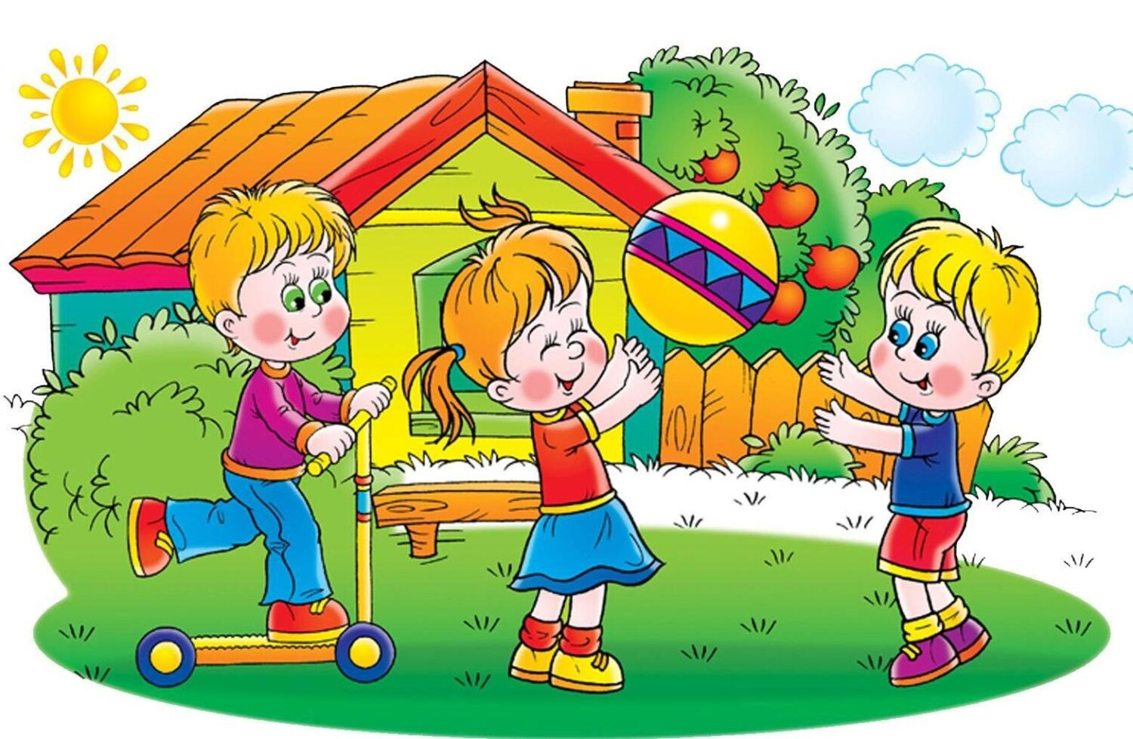
Логопедические игры на улице можно условно разделить на три подгруппы:
- активные – связанные с движениями (бег, прыжки) и отдельными спортивными состязаниями;

- пассивные – неторопливые тихие занятия, как индивидуальные, так и коллективные;

- сюжетно — ролевые – можно отнести и к первой и ко второй группе, поскольку они сочетают в себе элементы как активных, так и спокойных развлечений.
Желание двигаться естественно для детского организма. Тактильный голод, недостаточный темп наращивания мышц, отсутствие стимуляции от рецепторов опорно-двигательного аппарата тормозит совершенствование речи.

ВИДЫ РЕЧЕВЫХ ИГР НА ПРОГУЛКЕ
Самыми простыми и доступными являются затеи с мячом и скакалкой. Можно тренироваться вдвоем или компанией, устраивать целые соревнования. Ведь именно в состязаниях формируется командный дух, стремление к успеху, осознание собственной значимости.
- Перебрасывая мячик, называйте только предметы, начинающиеся на заданный слог или на указанную тематику: фрукты, овощи, мебель, одежда.
- Модернизируйте всем знакомые «Города» — один произносит название предмета или имя, а следующий подбирает другое на крайнюю букву (например: апельсиН – НосоК – КиТ – Танк или Коля – Яна – Артем – Мария)
- Применение уменьшительно — ласкательных суффиксов – взрослый кидает шар и говорит слово, малыш возвращает его, превратив сказанное в ласковое название (книга – книжечка, зайка – заинька, лиса – лисонька, волк – волчонок и др).
- Обучение образованию прилагательных: родитель говорит из чего сделана вещь, сын или дочка создают прилагательное (например, сапожки из резины – резиновые, пирожное из меда – медовое, гвоздь из железа – железный, шляпка из соломы — соломенная и т.д.)
- «Кто сколько знает…» — участники находятся вокруг центра и, бросая мячик, называют пословицы. Можно задать определенную тему: труд, год, хлеб и т.д. Тот, кто в очередной раз не вспомнит поговорку, выходит из круга. Чемпион — последний оставшийся.
- Бродя по лесу подсчитывайте количество собранных грибов, цветочков в букете, встреченных пеньков или муравейников.

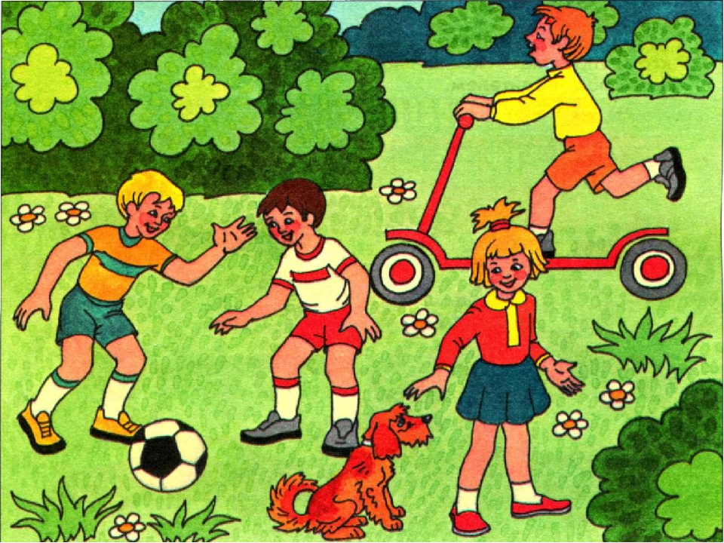

РАЗВИТИЕ МОТОРИКИ
В летний зной на прогулке не обязательно использовать только речевые игры. Это могут быть развлечения, связанные с формированием крупной и мелкой моторики, тренировкой ловкости, наблюдательности, быстроты реакции, координации. Поставьте в одну линию разноцветные ведерки или тазики, предложите кидать в каждый шарики соответствующего цвета.
- Привяжите к забору или ветке воздушные шары, пробуйте сбивать их небольшими острыми камушками. А если на каждом нарисовать цифру, то можно потренироваться в соблюдении последовательного счета.
- Передвижение на скорость в мешках – веселое соревнование, которая непременно порадует маленьких и больших участников.
- Постройте из хворостин воротца и прокатывайте резиновый мячик – так оттачивается глазомер и ловкость, также можно выбивать из ряда пластиковые бутылки.
- Соорудите из газеты конусообразный колпак. Один надевает его на голову и пытается убежать, остальные стараются сбить колпачок. Выигрывает тот, у кого это получится чаще других.

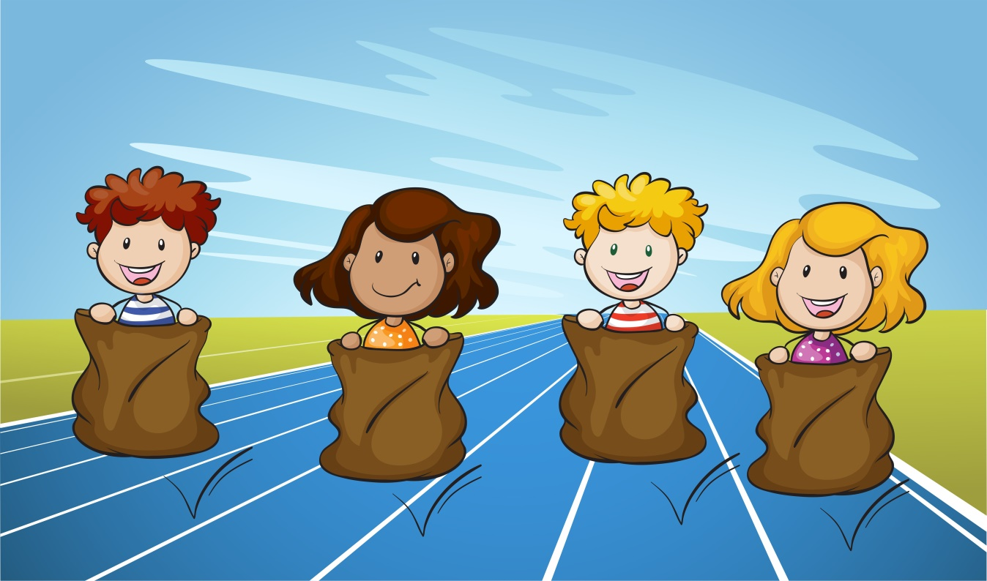

Хороши на свежем воздухе народные забавы, они позволяют прикоснуться к культуре собственного народа и познакомиться с традициями других народностей, населяющих нашу страну. Водить хороводы под плясовую музыку или песнопения, упражняться в лапту, сталкивать соперников мягкой подушкой с невысокого помоста, прыгать через веревочку, плести венки – лишь немногие затеи, пришедшие к нам с древних времен. А уж «Жмурками» и «Цепи-цепи кованы» заполняли свой досуг наши бабушки и дедушки.

СПОКОЙНЫЕ УВЛЕЧЕНИЯ
Если вы уже набегались, напрыгались и хочется посидеть и отдохнуть, то и тут есть чем заняться с пользой. Альбомы, краски, картинки, куклы и машинки, посудка и ведерки с лопатками, взятые с собой из дома, очень пригодятся, но если их нет – не беда.
- С помощью шишек или камней разного цвета можно сразиться в «крестики — нолики» и шашки, расчертив поле прямо на земле.
- Построить настоящий город из песка или создать трассу для миниатюрных пластмассовых или металлических автомобилей.
- Рисовать, писать буквы и цифры, решать примеры на песочке или земле палочкой, пальчиками, а на асфальте – цветными мелками.
- Выкладывайте травинками, галькой, шишечками слоги.
- Рисование на песке увлекательно и полезно для мелкой моторики.
- Вместе с вашим любимым чадом «сварите» вкусный «обед» для кукол из травы и листиков.
- Если под рукой оказались краски – устройте вернисаж на камнях, раскрашивая их как зверюшек и насекомых или нанося изображения солнца, домиков, радуги.
- Взрослый обозначает любой предмет или животное, а воспитанник отвечает на вопрос «что делает»: машина – едет, самолет – летит.
- На отдыхе, даже просто валяясь на травке и наслаждаясь солнышком и беззаботностью, приятно вместе петь песенки, вспоминать стихи.
- Неиссякаемый интерес вызывает пальчиковый театр, сделанный из подручных материалов – бересты, листьев.
- Скатайте из бумаги небольшой круглый комочек и устройте соревнование: у кого быстрее получится сдуть его с горизонтальной поверхности. Можно сесть двоим соперникам напротив и силой воздушной струи загонять комок на территорию противника.
- Побеседуйте о том, какое сейчас время года, а что было до него и что будет после. Какие месяцы считаются летними и почему? Сколько месяцев в году, а сколько недель или дней?
- Гуляя по берегу водоема, расскажите, какие обитатели встречаются в глубине озера, пруда или речки, как они живут, чем питаются, почему не приспособлены жить на суше. В лесу вспомните названия деревьев, лесных обитателей, чем они питаются, где спят, как зовут детенышей и пр.
- Поощряйте любопытство юного исследователя, отвечайте на вопросы развернуто, давайте как можно больше информации в доступном виде.
- Соберите гербарий

ИГРОТЕРАПИЯ
Очень важным этапом формирования коммуникативных возможностей является умение построить сюжетную линию, распределить или взять на себя задуманные роли. Предлагайте вашему чаду понянчить кукол, побыть морскими пиратами или воплотить любимую сказку.
Умение работать сообща, держаться в рамках своей роли, осмысливать и передавать чувства персонажей и их эмоции, не обижаться и не конфликтовать научат в дальнейшем строить отношения с другими людьми в коллективе.

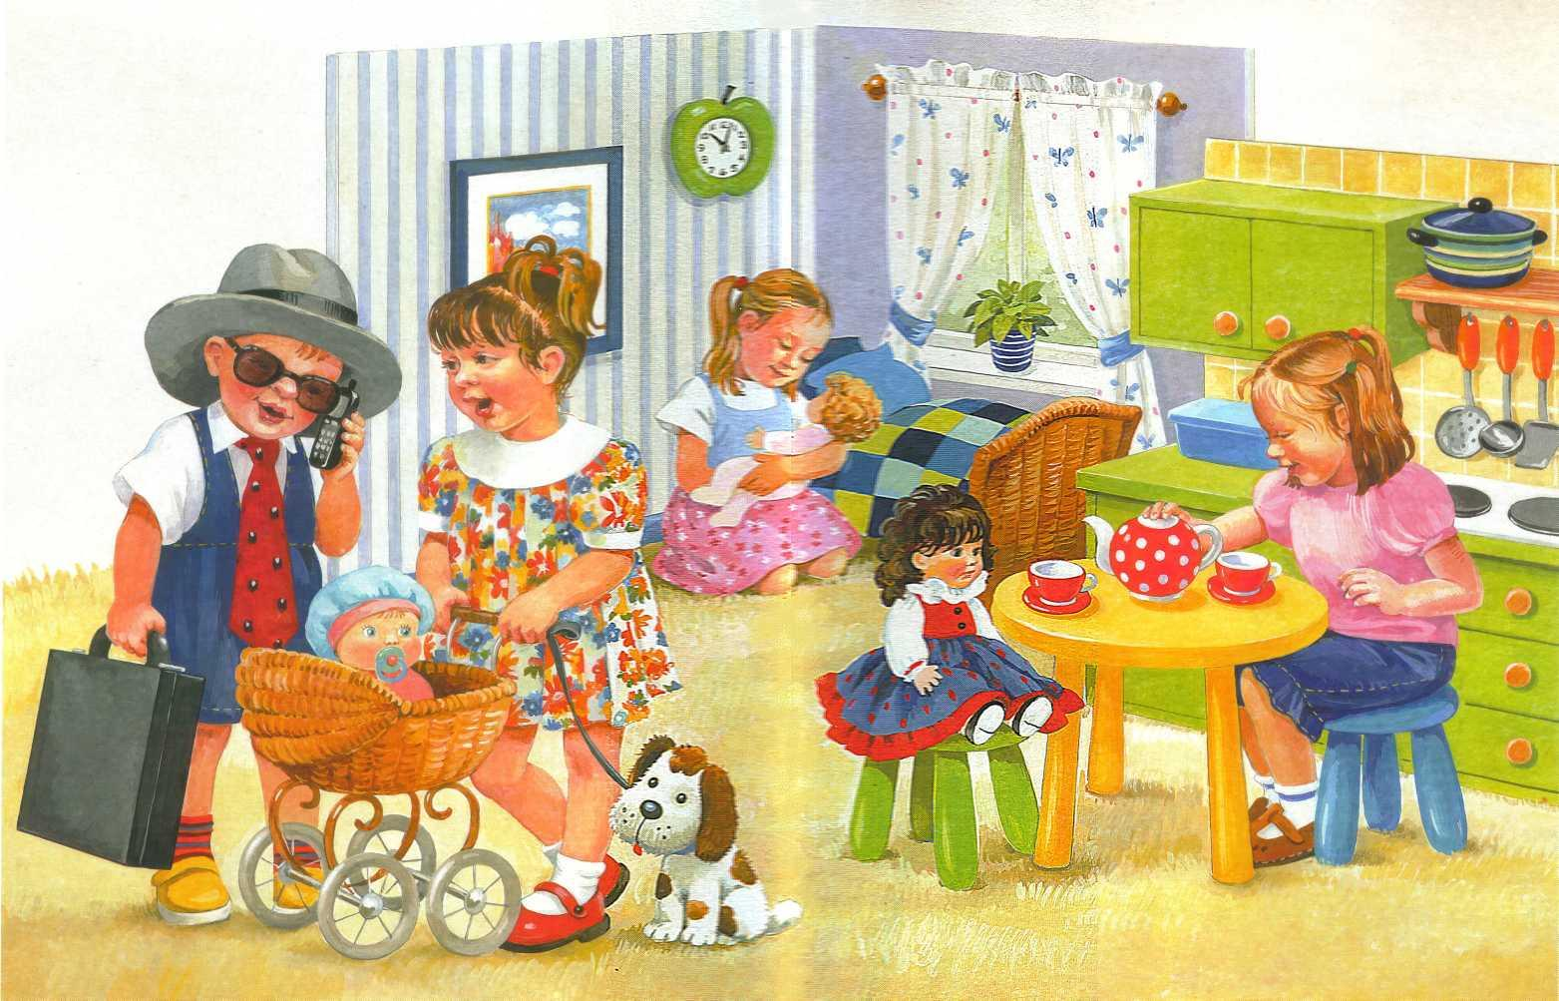

Вернувшись домой, не забудьте зарисовать увиденное, поделиться впечатлениями, что понравилось и удивило. Все вышеперечисленное помогает проводить каникулы с удовольствием и исподволь ненавязчиво приобретать новые знания и навыки. Ваши дети учатся самостоятельно устанавливать правила, находить выход из трудных ситуаций, принимать взвешенные решения.
Организовывая развлечения в кругу собственной семьи, помните, что не обязательно побеждать всюду, необходимо научиться достойно принимать поражение. И если даже с первого раза не все получается – самое важное вырастить счастливого, здорового и уверенного ребенка.

